［公印省略］ 群空連発 第 65号
関係各位 様 令和7年9月2日
米山 文雄

令和７年度 地区公認 組手 審判員 講習会・審査会
実 施 要 項

1．開催日時 令和７年11月１日（土） 受 付 9：00～9：30
開 講 式 9：35～9：50
規定講習 9：50～10：30
学科試験 10：40～11：30
昼 食 11：30～12：40
実技練習 12：50～14：10
実技試験 14：10～終了まで
２．会 場 日本空手道会館 〒135-0057 東京都江東区辰巳1-1-20 ℡03-5534-1951
交通案内：東京メトロ有楽町線「辰巳駅」下車 1番出口より徒歩５分

３．対 象 者 （１）新規・更新とも、（公財）全日本空手道連盟の会員登録済みの者とする
（２）新規受講者は、次の基準を満たし、各都県連盟の推薦する者とする
① 公認段位 ３段以上
② 空手道歴 ５年以上（満１５歳より数える）
③ 審 判 歴 都道府県審判員資格取得後２年以上
④ 年 齢 ２０歳以上（審査会開催日当日現在）
⑤ 日本スポーツ協会公認コーチ１以上の資格を取得していること
（３）当該更新(地区・全国を有する者)の対象者は、次のとおりとする
① 現在の有効期限が、2026年3月31日の者
② 現在の有効期限が、2027年3月31日の者
③ 現在の有効期限が、2025年3月31日の者（要；復活手数料）

４．受 講 料
○新規 ２０，０００円 （合格者は後日、登録料１５，０００円を納付）
○地 区 更 新 ２５，０００円 （受講料、更新料、新会員証発行手数料含む）
○全 国 更 新 ３５，５００円 （受講料、更新料、新会員証発行手数料含む）
〇マスター更新者 １５，５００円 （受講料、更新料、新会員証発行手数料含む）
〇永年マスター更新者 １０，５００円 （更新料、新会員証発行手数料含む）
〇復活更新は上記更新料＋１０，０００円（復活手数料）

５．申込方法 【 メール送信していただきたいデ-タ- 】 送信先 koruzasan@triton.ocn.ne.jp
①添付2、3、一覧表該当に記入して送信下さい。

【 郵送で送付していただきたい書類】
②添付1、個人申請書
新規受審者は（長形３号12×23cm/110円切手貼付／申込の返信先住所を明記）
③受審料の振込を証明する（コピー）
６．提出先 〒373-0818 群馬県太田市小舞木町87-1
審判委員会 事務局 豊田 良子宛

７．振 込 先 群馬銀行 支店名：太田支店
口座番号 ：普通 2208053
口 座 名 ：群馬県空手道連盟審判委員会 豊田良子

合否の通知が届きましたら7日以内に合格登録料を受審料振込みした口座にお振り込みください。
８．申込期限 令和7年9月25日（木）必着でお願いします。
９．持 参 品 審判競技規定・筆記用具・ホイッスル・審判員服装・審判員シューズ
全空連会員証・審判手帳
10．その他 ゴミ持ち帰りのご協力をお願いします***昼食は各自にてご準備ください***
11.問い合せ先 群馬県空手道連盟審判委員会委員長 栗原長吉 携帯 090-4661-4980

公益財団法人 全日本空手道連盟 日本空手道会館
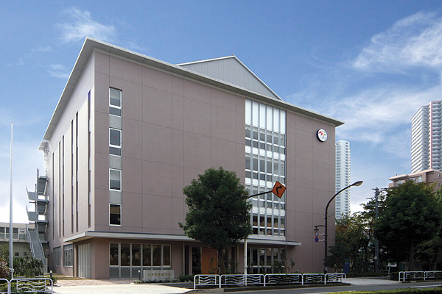
〒135－0053 東京都江東区辰巳1-1-20 ℡03－5534－1951 fax03－5534－1952

東京メトロ有楽町線「辰巳駅」下車、1番出口より徒歩5分
※東京駅-（JR山手線）→有楽町-（東京メトロ有楽町線）→辰巳（所用時間、約20分）
※羽田空港-（京浜急行）→品川-（JR山手線）→有楽町-（東京メトロ有楽町線）→辰巳（所用時間約50分）
